Chers Parents,

Pour commander le tablier de votre enfant, l’école vous simplifie la vie.

Vous pouvez passer commande via le lien www.letablierdecole.com et récupérer vos tabliers directement à l’école.

Vous bénéficierez du tarif « école » : 23€ (tablier + logo de l’école brodé) le tablier du 4 ans au 16 ans, pas de frais de port car livraison groupée à l’école

Comment procéder ?

- Aller sur le lien www.letablierdecole.com

- Choisir la taille, le nombre de tabliers (nous vous conseillons 2 tabliers/enfant)
Cocher NON dans la case Broderie : chaque tablier sera obligatoirement brodé au logo de l'école. Indiquer le niveau de classe à côté du nom de l’enfant
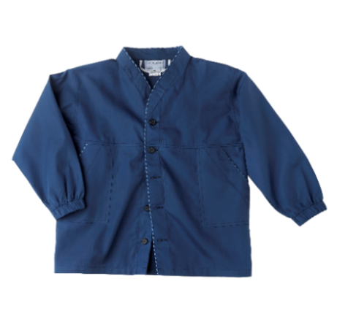
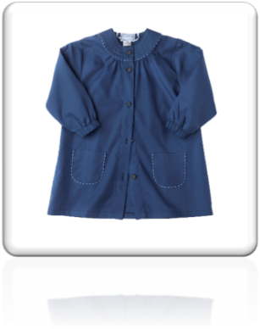
Carla Indigo Charlemagne Indigo

- Saisir le code GAGNY (en majuscules) dans la case « bon de réduction » pour bénéficier du tarif « école » : 23€ (Tablier + logo école brodé)

- Paiement par CB, PayPal, virement ou chèque bancaire à envoyer.
Le tarif préférentiel s’affichera au paiement de la commande.

- Toutes les commandes seront livrées à l’école.
L’adresse de livraison sera obligatoirement celle de l’école.

- Pour tous renseignements, nous contacter 06.44.87.52.86

